Министерство науки и высшего образования Российской Федерации

ФГБОУ ВО «Марийский государственный университет»

Институт цифровых технологий

Физико-математический факультет

Отчет по дисциплине «Технология разработки программного обеспечения»

Организационная диаграмма информационной системы колледжа

Выполнил: студент гр. И-32

Медведев Н.Е.

Проверил: преподаватель

Забродин Д.В.

Йошкар-Ола

2025

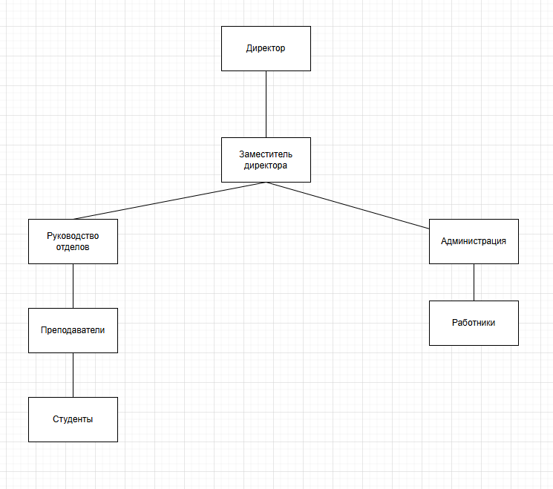

Рисунок 1 – Организационная диаграмма информационной системы колледжа

Участники:

1. Директор;
2. Заместитель директора;
3. Администрация;
4. Руководство отделов;
5. Преподаватели;
6. Студенты;
7. Работники.

Связи:

1. Директор –> Заместитель директора:

Директор ставит задачи перед заместителем директора, контролирует выполнение стратегических целей и координирует деятельность через заместителя.

1. Заместитель директора –> Руководство отделов:

Заместитель директора распределяет функции и контролирует работу руководителей отделов, обеспечивая выполнение планов и задач, поставленных директором.

1. Заместитель директора –> Администрация:

Заместитель директора регламентирует и контролирует административные процессы через администрацию, обеспечивает взаимодействие между административным персоналом и другими подразделениями.

1. Руководство отделов –> Преподаватели:

Руководители отделов организуют работу преподавателей, дают методические указания, контролируют качество преподавания и выполняют административные функции по отношению к преподавателям.

1. Преподаватели –> Студенты:

Преподаватели взаимодействуют со студентами, проводят обучение, оценивают знания и поддерживают образовательный процесс.

1. Администрация –> Работники:

Администрация отвечает за организационную поддержку работников, обеспечивает выполнение распорядков и регламентов, решает вопросы кадрового и хозяйственного обеспечения.